در هر قسمت طرح شماتیک مدار و شکل سیگنال­های خروجی با توضیحات قسمت بالا تطبیق داده شده­اند.

**قسمت اول**

1. گیت AND

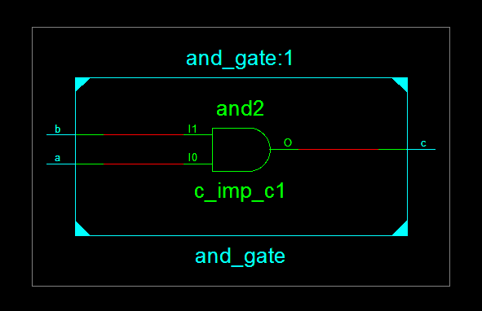

طرح شماتیک مدار AND

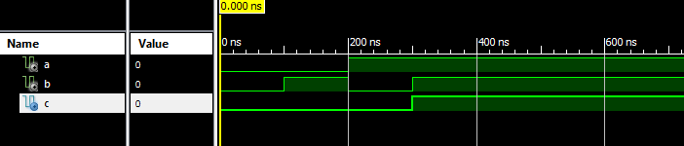

سیگنال­های ورودی و خروجی مدار AND

1. گیت OR

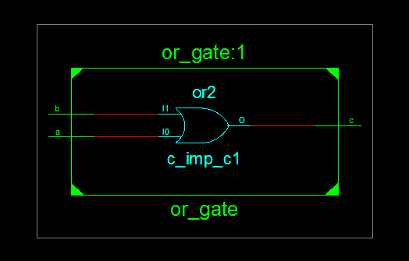

طرح شماتیک مدار OR

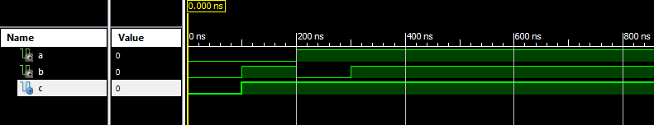

سیگنال­های ورودی و خروجی مدار OR

1. گیت XOR

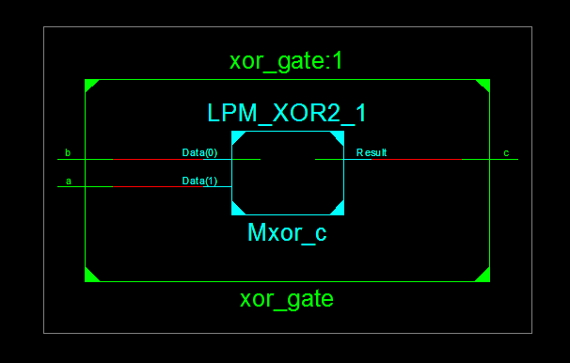

طرح شماتیک مدار XOR

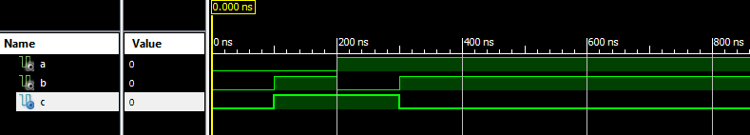

سیگنال­های ورودی و خروجی مدار XOR

1. مدار نیم جمع کننده (Half Adder)

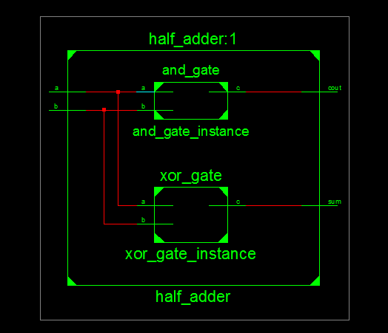

طرح شماتیک مدار Half Adder

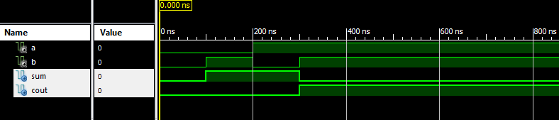

سیگنال­های ورودی و خروجی مدار Half Adder

**قسمت دوم**

1. گیت OR با 4 ورودی

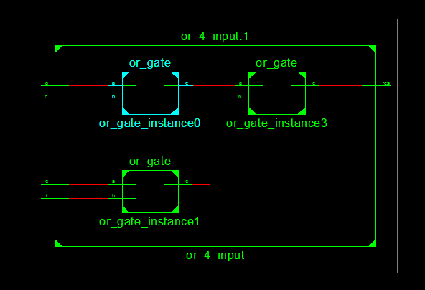

طرح شماتیک مدار OR چهار ورودی

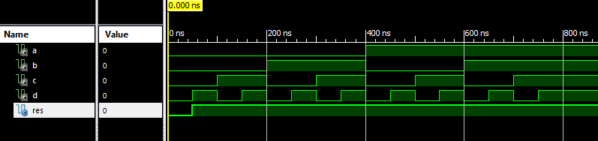

سیگنال­های ورودی و خروجی مدار OR چهار ورودی

1. مدار تمام جمع کننده (Full Adder)

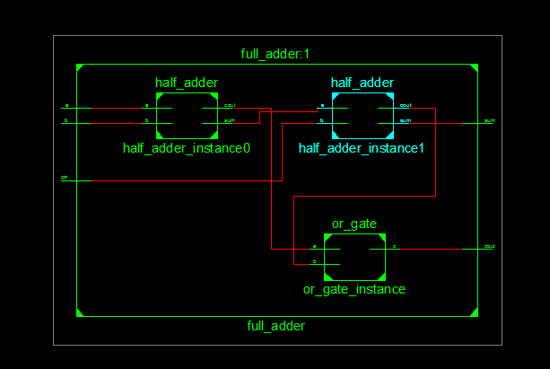

سیگنال­های ورودی و خروجی مدار Full Adder

طرح شماتیک مدار Full Adder

